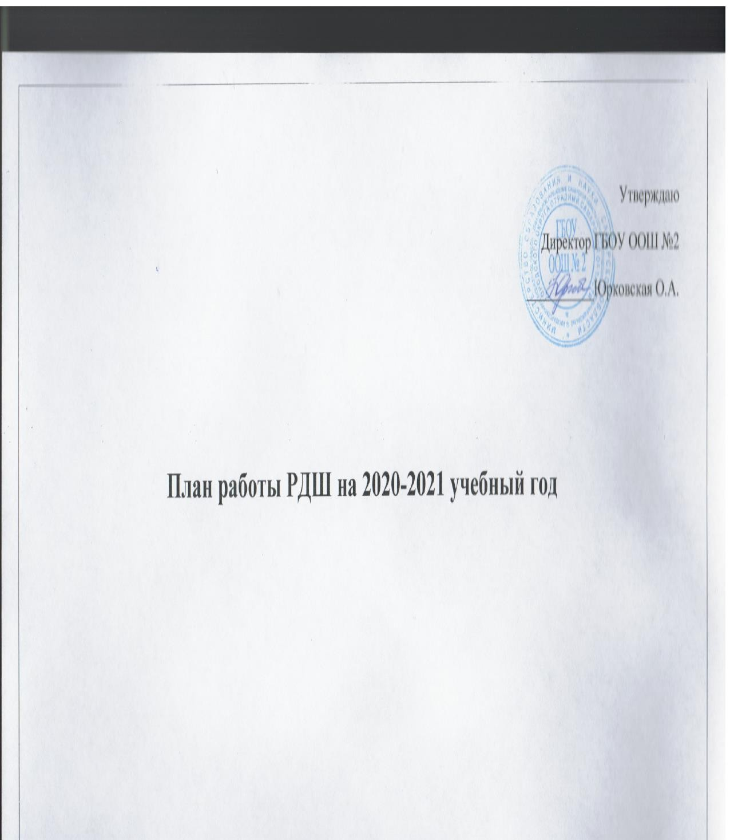

Утверждаю

Рассмотрено : Утверждаю:
на заседании Директор школы
педагогического совета ____________Наврузов Р.Н.
протокол №1от 31.08.2020г От 31.08.2020г

2020

Целью Российского движения школьников является совершенствование государственной политики в области воспитания подрастающего поколения и содействие формированию личности на основе присущей российскому обществу системы ценностей.
Для достижения поставленной цели необходимо, определить условия воспитательной деятельности, способствующие развитию личности, в которых ребенок сумел бы максимально осмыслить свою индивидуальность, раскрыть свои желания и потребности, постичь свои силы и способности, свое значение в жизни, в семье, в обществе.
Реализация цели РДШ предполагает решение ряда задач:
- Формирование единого воспитательного пространства, обеспечивающего реализацию взаимодействия ученического самоуправления, детского общественного объединения, партнеров РДШ для проектов деятельности участников первичного отделения РДШ.
- Использование Дней единых действий РДШ как технологии, позволяющей организовать поддержку и реализацию 4 ведущих направлений деятельности РДШ с целью развития проектной деятельности.
- Развитие системы методического сопровождения деятельности первичного отделения РДШ в отрядах.
- Формирование единой информационной среды для развития и масштабирования инновационной, проектной, социально-преобразованной деятельности РДШ.

Направление воспитательной работы | Задачи работы по данному направлению
«Личностное развитие»  Первый аспект: Творческое развитие.  Второй аспект: Популяризация ЗОЖ.  Третий аспект:  Популяризация профессий | - стимулирование творческой активности школьников;  - предоставление возможности школьникам проявить себя, реализовать свой потенциал и получить признание;  - координация воспитательных усилий на разных этапах творческого процесса;  - контроль реализации творческого развития школьников.  - формирование у учащихся позитивного отношения к здоровому образу жизни;  - присвоение созидающей здоровье философии;  - формирование активной жизненной позиции по отношению к здоровью, проявляющейся в поведении и деятельности и осознанном противостоянии разрушающим здоровье факторам.  - стимулирование и мотивация школьников к личностному развитию, расширению кругозора в многообразие профессий;  - формирование у школьников универсальных компетенций, способствующих эффективности в профессиональной деятельности;

- формирование у школьников представлений о сферах трудовой деятельности, о карьере и основных закономерностях профессионального развития;
- способности к коммуникации для решения задач взаимодействия;
- способности работать в коллективе. Учитывать и терпимо относиться к этническим, социальным и культурным различиям;

- способности к самоорганизации и самообразованию
«Гражданская активность» | 1) | сохранять и развивать исторически сложившиеся дружеские отношения
народов России, сплачивать в едином федеративном государстве,
содействовать
 | развитию
 | национальных культур и языков РФ
 | 2) | способствовать формированию активной жизненной позиции школьников;
 | 3) | формировать у школьников осознанное ценностное отношение к истории
 | своей страны, города, района, народа;
 | 4) | развивать у детей чувство патриотизма, национальной гордости за свою
 | страну;
 | 5) | стимулировать социальную деятельность школьников, направленную на
 | оказание посильной помощи нуждающимся категориям населения;
 | 6) | организовывать акции социальной направленности;
 | 7) | создать условия для развития детской инициативы;
 | 8) | оказать помощь и содействие в проведении мероприятий экологической
 | направленности;
 | 9) | активизировать стремление школьников к организации деятельности в
 | рамках работы поисковых отрядов
«Военно-патриотическое» | - совместно с ответственными педагогами сформировать школьную систему нормативно-правового обеспечения  деятельности в области военно-патриотического воспитания;  - организовать работу военно-патриотического клуба на базе ОО и вовлечь в нее детей;  - организовать профильные события, направленные на повышение интереса у

детей к службе в силовых подразделениях, в том числе военных сборов,
военно-
 | спортивных игр,
 | соревнований, акций;
 | 4) | организовать проведение образовательных программ – интерактивных игр,
семинаров, мастер- классов, открытых лекториев, встреч с интересными
людьми,
 | Героями нашего государства и ветеранами;
 | 5) | обеспечить координацию военно-патриотической деятельности школы с  общественными объединениями и государственными организациями в рамках  социального партнерства.
«Информационно-медийное» | - разработать и реализовать модели многофункциональной системы  информационно-медийный центр для реализации системы информационно- медийного взаимодействия участников  РДШ;  - апробировать индикаторы и критерии оценки деятельности информационно-  медийного направления РДШ;  - создать систему взаимодействия с информационно-медийными партнерами.

Ожидаемые результаты:
- Воспитание гражданственности, патриотизма, социальной ответственности и компетентности;
- самоорганизация на уровне здорового образа жизни;
- развитие системы Российского движения школьников;
- личностный рост участников;
- творческого отношения к образованию, труду, жизни, подготовка к сознательному выбору профессии;
- формирование ценностного отношения к здоровью и здоровому образу жизни;
- развитие мотивации личности к познанию и творчеству.

 | Календарьдней единых действий РДШ
Дата | Название события | Направление деятельности РДШ
1 сентября | День знаний. | Личностное развитие
5 октября | День Учителя | Личностное развитие
2-ая неделя  октября | Выборы в органы ученического самоуправления общеобразовательных  организаций | Гражданская активность
29 октября | День рождения РДШ | Личностное развитие
4 ноября | День Народного единства | Гражданская активность
9 декабря | День героев Отечества | Военно-патриотическое
12 декабря | День Конституции России | Гражданская активность
8 февраля | Неделя научного творчества; День Российской науки | Личностное развитие
23 февраля | День Защитника Отечества | Военно-патриотическое
Первое воскресенье марта | Неделя школьных информационно-медийных центров;  Международный день детского телевидения и радиовещания | Информационно-медийное направление
3-я неделя марта | Единый день профориентации | Личностное развитие
7 апреля | Неделя Здоровья  Всемирный День здоровья | Личностное развитие
12 апреля | День космонавтики | Гражданская активность
9 мая | День Победы | Военно-патриотическое
1 июня | День защиты детей | Личностное развитие
12 июня | День России | Гражданская активность
8 июля | День семьи, любви и верности | Гражданская активность
22 августа | День Государственного флага Российской Федерации | Гражданская активность

План воспитательной работы в рамках Дней единых действий

«Российское движение школьников» на 2020- 2021 учебный год
Дата | Название мероприятия | Направление | Ответственные
1 сентября | День Знаний. Торжественная линейка | Личностное (творческое) | Педагог -организатор
Первая неделя сентября | Первое заседание первичной ячейки РДШ | Личностное (творческое) | Куратор РДШ школы
Первая неделя сентября | Беседа «Режим дня и его влияние на организм» | Личностное (ЗОЖ) | Классные руководители, учитель физкультуры
Сентябрь | Занятия и классные часы по популяризации рабочих и современных профессий | Личностное (популяризация профессий) | Классные руководители 9-х классов
Сентябрь | Акция «Чистая улица – чистое село» | Гражданская активность | Активисты РДШ
Сентябрь | Акция «Засветись»: изготовление  светоотражающих элементов (браслетов, значков и т.д.) | Гражданская активность | Активисты РДШ
8 сентября | День памяти жертв блокады Ленинграда | Военно-патриотическое | Педагог -организатор, активисты РДШ
Первая неделя сентября | Акция, приуроченная ко Дню солидарности в борьбе с терроризмом | Гражданская активность | Педагог -организатор, активисты РДШ, кл. руководители
Сентябрь | Утренняя зарядка (флешмоб) | Личностное (ЗОЖ) | Активисты РДШ
Октябрь | Освещение работы РДШ на сайте школы и в «Инстаграм» | Информационно-медийное | Куратор РДШ, активисты РДШ
Первая неделя октября | Размещение плана мероприятий деятельности РДШ в школе на официальном сайте школы | Информационно-медийная | Учитель информатики
1 октября | Поздравление пожилых людей | Личностное (творческое) | Педагог -организатор, активисты РДШ, кл.

 |  |  | руководители
5 октября | День учителя. | Личностное (творческое) | Педагог -организатор, активисты РДШ
Вторая неделя октября | Выборы в органы ученического  самоуправления школы | Гражданская активность | Педагог -организатор, активисты РДШ
Октябрь | Урок безопасности в сети Интернет | Информационно-медийное | Учитель информатики, кл.руководители,  активисты РДШ
Третья неделя октября | Праздник осени (Осенний бал) | Личностное (творческое) | Педагог -организатор, активисты РДШ,  куратор РДШ
29 октября | День рождения РДШ | Личностное (творческое) | Куратор, активисты РДШ
Октябрь | День памяти жертв политических репрессий | Военно-патриотическое | Педагог -организатор, активисты РДШ, кл.  руководители
Октябрь | Соревнование «Безопасное колесо» | Личностное (ЗОЖ) | Педагог -организатор, активисты РДШ, кл.  руководители
Октябрь | Освещение работы РДШ на сайте школы и в  «Инстаграм» | Информационно-медийное | Куратор РДШ, активисты РДШ
Октябрь | Выпуск школьной газеты | Информационно-медийное | Редактор школьной газеты, активисты РДШ
Октябрь | Утренняя зарядка (флешмоб) | Личностное (ЗОЖ) | Активисты РДШ
4 ноября | День народного единства | Гражданская активность | Педагог -организатор, активисты РДШ, кл.  руководители
ноябрь | Участие в слете лидеров РДШ | Личностное (творческое) | Куратор, активисты РДШ
Ноябрь | Выпуск информационного буклета к  Всемирному Дню ребенка | Информационно-медийное | Учитель информатики, активисты РДШ
16 ноября | Общешкольное мероприятие «Возьмемся за руки, друзья» | Гражданская активность | Педагог -организатор, активисты РДШ, кл. руководители
17 ноября | Круглый стол «Я выбираю здоровье» (к  Международному дню борьбы с курением) | Личностное (ЗОЖ) | Куратор, активисты РДШ
20 ноября | Всемирный день ребенка (классные часы,  беседы, игры, викторины) | Гражданская активность | Педагог -организатор, активисты РДШ, кл.  руководители
ноябрь | Конкурс сочинений и стихотворений  «Профессия – мама!» | Личностное (творческое) | Педагог -организатор, учителя русского  языка и литературы

Ноябрь | Конкурс рисунков «Нежные руки мамы» | Личностное (творческое) | Педагог -организатор ,активисты РДШ,  учитель изобразительного искусства
Ноябрь | День памяти жертв ДТП. Мероприятие  «Останься живым и здоровым» | Гражданская активность | Педагог -организатор, активисты РДШ, кл.  руководители
Ноябрь | Освещение мероприятий РДШ на сайте школы  и в «Инстаграм» | Информационно-медийное | Куратор РДШ, активисты РДШ
Ноябрь | Утренняя зарядка (флешмоб) | Личностное (ЗОЖ) | Активисты РДШ
1 декабря | Акция «Алая ленточка» (к Дню памяти жертв СПИДа) | Гражданская активность | Педагог -организатор, активисты РДШ, кл. руководители
3 декабря | День неизвестного солдата «Имя твое неизвестно – подвиг твой бессмертен!» | Военно-патриотическое | Педагог -организатор ,активисты РДШ, кл. руководители
Декабрь | Фотоконкурс «Папа. Мама и я – спортивная семья!» | Личностное (ЗОЖ) | Педагог -организатор, активисты РДШ, учитель изобразительного искусства
9 декабря | День героев Отечества. Военно-спортивные эстафеты | Военно-патриотическое | Педагог -организатор, активисты РДШ, учителя физической культуры
12 декабря | День Конституции России. Правовая игра-  викторина для начальных классов «Россия начинается с тебя», для 5-9 классов «Человек и Закон» | Гражданская активность | Куратор РДШ, активисты РДШ, учитель  истории
декабрь | Конкурс рисунков «Моя Россия» | Гражданская активность | Педагог -организатор, активисты РДШ, учитель изобразительного искусства
декабрь | Освещение работы РДШ на сайте школы и в «Инстаграм» | Информационно-медийная | Куратор РДШ, активисты РДШ
декабрь | «Творческая мастерская Деда Мороза» | Личностное (творческое) | Активисты РДШ, учитель изобразительного искусства
декабрь | Новогодний праздник | Личностное (творческое) | Педагог -организатор, активисты РДШ, кл. руководители
декабрь | Выпуск школьной газеты | Информационно-медийное | Редактор школьной газеты, активисты РДШ
декабрь | Утренняя зарядка (флешмоб) | Личностное (ЗОЖ) | Активисты РДШ
январь | Спортивные соревнования | Личностное (ЗОЖ) | Активисты РДШ, учителя физической  культуры

январь | Конкурс рисунков «Моя профессия» | Личностное (популяризация профессий) | Активисты РДШ, учитель изобразительного  искусства
январь | Освещение работы РДШ на сайте школы и в  «Инстаграм» | Информационно-медийное | Куратор РДШ, активисты РДШ
январь | Утренняя зарядка (флешмоб) | Личностное (ЗОЖ) | Активисты РДШ
февраль | Месячник «Патриотическое воспитание» (по отдельному плану) | Военно-патриотическое | Педагог -организатор, активисты РДШ, кл. руководители, куратор РДШ
8 февраля | Неделя научного творчества, день Российской науки | Личностное (творческое) | Педагог -организатор ,активисты РДШ, кл. руководители
15 февраля | Классные часы «Живая память», посвященные выводу советских войск из Афганистана | Военно-патриотическое | Педагог -организатор, активисты РДШ, кл. руководители
23 февраля | День защитников Отечества | Военно-патриотическое | Зам.директора по ВР, активисты РДШ, кл. руководители
февраль | Освещение работы РДШ на сайте школы и в «Инстаграм» | Информационно-медийное | Куратор РДШ, активисты РДШ
февраль | Выпуск школьной газеты | Информационно-медийное | Редактор школьной газеты, активисты РДШ
февраль | Утренняя зарядка (флешмоб) | Личностное (ЗОЖ) | Активисты РДШ
Первое воскресенье марта | Неделя школьных информационно-медийных  центров. Международный день детского телевидения и радиовещания. | Информационно-медийное | Учитель информатики, активисты РДШ
6 марта | Акция «Подари улыбку» | Гражданская активность | Педагог -организатор, активисты РДШ, кл. руководители
март | Конкурс рисунков «Любимый персонаж  книги» | Личностное (творческое) | Активисты РДШ, учитель изобразительного  искусства
март | Международный женский день, общешкольное мероприятие | Личностное (творческое) | Педагог -организатор, активисты РДШ, куратор РДШ
18 марта | Единый классный час «День присоединения Крыма к России» | Гражданская активность | Педагог -организатор, активисты РДШ, кл. руководители
Третья неделя марта | Единый день профориентации | Личностное (популяризация профессий) | Педагог -организатор ,активисты РДШ, кл. руководители
март | Освещение работы РДШ на сайте школы и в | Информационно-медийное | Куратор РДШ, активисты РДШ

 | «Инстаграм»
март | Утренняя зарядка (флешмоб) | Личностное (ЗОЖ) | Активисты РДШ
7 апреля | День Здоровья | Личностное (ЗОЖ) | Педагог -организатор, активисты РДШ, кл.  руководители
Апрель | Неделя здоровья (по отдельному плану) | Личностное (ЗОЖ) | Педагог -организатор, активисты РДШ, кл.  руководители, учителя физической культуры
12 апреля | День космонавтики, классные часы | Гражданская активность | Педагог -организатор, активисты РДШ, кл. руководители
апрель | Весенняя неделя добра (по отдельному плану) | Гражданская активность | Педагог -организатор, активисты РДШ, кл. руководители
22 апреля | Праздник «День Земли» | Гражданская активность | Кл.руководители, активисты РДШ
апрель | Экологический субботник | Гражданская активность | Педагог -организатор, активисты РДШ, кл.  руководители
апрель | Подготовка к акции «Бессмертный полк» | Военно-патриотическое | Педагог -организатор, активисты РДШ, кл. руководители
апрель | Освещение работы РДШ на сайте школы и в «Инстаграм» | Информационно-медийное | Куратор РДШ, активисты РДШ
апрель | Выпуск школьной газеты | Информационно-медийное | Редактор школьной газеты, активисты РДШ
апрель | Утренняя зарядка (флешмоб) | Личностное (ЗОЖ) | Активисты РДШ
9 мая | День Победы, акция «Бессмертный полк» | Военно-патриотическое | Педагог -организатор, активисты РДШ, кл. руководители
май | Акция «Помогите птицам прокормиться» (изготовление кормушек) | Личностное (творческое) | Куратор, активисты РДШ
25 мая | Последний звонок, торжественная линейка | Личностное (творческое) | Педагог -организатор, активисты РДШ
май | Освещение работы РДШ на сайте школы и в  группе «ВКонтакте» | Информационно-медийное | Куратор РДШ, активисты РДШ
май | Утренняя зарядка (флешмоб) | Личностное (ЗОЖ) | Активисты РДШ
1 июня | Праздник «День защиты детей» | Личностное (творческое) | Куратор РДШ, активисты РДШ
12 июня | День России, патриотическая акция «Я – | Гражданская активность | Педагог -организатор, активисты РДШ

 | гражданин России»
26 июня | Международный день борьбы с наркоманией и наркобизнесом | Личностное (творческое) | Педагог -организатор, активисты РДШ
8 июля | День семьи, любви и верности | Гражданская активность | Куратор, активисты РДШ
22 августа | День Государственного флага России | Гражданская активность | Куратор, активисты РДШ

